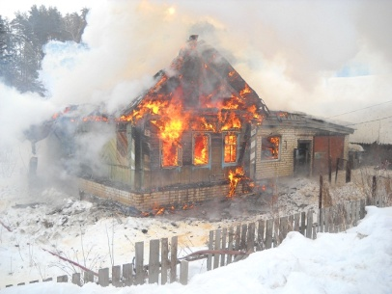
ПАМЯТКА НАСЕЛЕНИЮ О МЕРАХ ПОЖАРНОЙ БЕЗОПАСНОСТИ
Общие требования пожарной безопасности в частном жилом секторе:
1. Территория приусадебного земельного участка должна своевременно очищаться от горючих отходов, мусора, тары, и т. п.
2. Противопожарные расстояния между зданиями, сооружениями и строениями не разрешается использовать под складирование материалов.
3. Разведение костров, сжигание отходов и мусора не разрешается в пределах установленных противопожарных расстояний, но не ближе 50 м до зданий и сооружений.
4. Дороги, проезды и подъезды к зданиям, сооружениям, строениям и водоисточникам, используемым для целей пожаротушения, должны быть всегда свободными для проезда пожарной техники, содержаться в исправном состоянии, а зимой быть очищенными от снега и льда.
5. Рекомендуется у каждого жилого строения устанавливать емкость (бочку) с водой или иметь огнетушитель.
6. Не допускается хранение баллонов с горючими газами в частных жилых домах.
7. Газовые баллоны (рабочий и запасной) для снабжения газом бытовых газовых приборов должны располагаться вне зданий в пристройках (шкафах или под кожухами, закрывающими верхнюю часть баллонов и редуктор).
8. Не оставляйте без присмотра топящиеся печи и не поручайте следить за ними малолетним детям.
В случае возникновения ЧС,
звоните по телефонам: «101» или «112», с любого оператора сотовой связи
СОБЛЮДАЙТЕ ПРАВИЛА ПОЖАРНОЙ БЕЗОПАСНОСТИ!
_______________________________________________________________________________________________________________________
ПАМЯТКА НАСЕЛЕНИЮ О МЕРАХ ПОЖАРНОЙ БЕЗОПАСНОСТИ
Общие требования пожарной безопасности в частном жилом секторе:
1. Территория приусадебного земельного участка должна своевременно очищаться от горючих отходов, мусора, тары, и т. п.
2. Противопожарные расстояния между зданиями, сооружениями и строениями не разрешается использовать под складирование материалов.
3. Разведение костров, сжигание отходов и мусора не разрешается в пределах установленных противопожарных расстояний, но не ближе 50 м до зданий и сооружений.
4. Дороги, проезды и подъезды к зданиям, сооружениям, строениям и водоисточникам, используемым для целей пожаротушения, должны быть всегда свободными для проезда пожарной техники, содержаться в исправном состоянии, а зимой быть очищенными от снега и льда .
5. Рекомендуется у каждого жилого строения устанавливать емкость (бочку) с водой или иметь огнетушитель.
6. Не допускается хранение баллонов с горючими газами в частных жилых домах.
7. Газовые баллоны (рабочий и запасной) для снабжения газом бытовых газовых приборов должны располагаться вне зданий в пристройках (шкафах или под кожухами, закрывающими верхнюю часть баллонов и редуктор).
8. Не оставляйте без присмотра топящиеся печи и не поручайте следить за ними малолетним детям.
В случае возникновения ЧС,
звоните по телефонам: «101» или «112», с любого оператора сотовой связи
СОБЛЮДАЙТЕ ПРАВИЛА ПОЖАРНОЙ БЕЗОПАСНОСТИ!

